Informacija za studente o kratkom programu PROGRAMIRANJE U JAVI

Uvod
Ovaj kratki program u trajanju od 12 meseci je pripremio Univerzitet Metropolitan kao pilot izvođenje onlajn kratkog programa u okviru projekta «Introduction of part-time studies and short cycle studies in Serbia» koji finansira Erasmus+ program Evropske unije u kome učetvuje i Univerzitet Metroplitan. Program je rezultat rada u projektu u prvih 21 meseci i ima za cilj da testira rešenja za kratke programe u visokom obrazovanju Srbije, koje će novi Zakon o visokom obrazovanju zakonski reguliati. Zbog toga, broj studenata u pilot primeni je ograničen na malu grupu od 10 studenata.
Kako je deo potrebnih sredstava za pripremu ovog programa obezbedio gore navedeni Erasmus+ program, to on omogućava da odabrani studenti studiraju na ovom kursu besplatno.

Kome je namenjen ovaj program?
- Svima koji žele da u roku od 12 meseci steknu profesionalni nivo za obavljanje posla Java programera
- Stručacima razliičitih profesija kojima je potrebno znanje programiranja u Java za bolje obavljanje svog posla.
- Onima koji žele da promene posao, pa i profesiju, da bi radili kao programeri u IT firmama i time obeybedili bolja primanja i bolj euslove rada.
- Onima koji iz raznih razloga ne žele da završe studije koje su upisali i žele da steknu kvalifikaciju Java programera, koja im obezbeđuje brzo zapošljenje.
- Minimalni preduslov za upis je završena srednja škola.
- Jedino što se traži od studenata kratkog programa je spemnost da uče i rešavaju dobijene zadatke iz programiranja tokom trajanja ovog programa, u okviru koga je predviđena i dvomesečna praksa u odabranim IT firmama koje podržavaju ovaj program.
- Programiranja se uči programiranjem. Znači razvojem programa. To ovaj program traži od svojih studenata.

Šta je kratki program?
- Kratki program omogućava studentu da se što brže osposobi za obavljanje određenog posla (na primer, Java programer), za razliku od studijskih programa, koji traju 3 ili 4 godine, koji obrazuju studenta za određenu profesiju u određenoj oblasti (npr. Inženjer informacionih tehnologija).
- Kratki program čini skup kurseva koji u roku od 3 do 12 meseci studentima obezbeđuju kvalifikaciju za određeni posao.
- Zavisno od složenosti posla za koji školuje studenta, kratki program može da obezbeđuje kvalifikaciju za određeni posao, u okviru neke struke, na 5, 6. ili 7. nivou evropskog okvira kvalifikacija (European Qulaification Framework – EQF).
- U EU i njenom obrazovnom prostoru, kratki program se naziva short cycle, a ako je u oblasti visokog obrazovanja, short cycle in higher education (ili skraćeno, SCHE).
- Dok studijski programi osnovnih i master studija, u trajanju od 3 ili 4 godine, osposobljavaju studenta za poslove u okviru jedne struke (npr. softversko inženjerstvo), kratki program osposobljavaju u roku do 12 meseci studenta za određeni posao u okviru neke struke (npr. Java programer).

Šta omogućava kratki program PROGRAMIRANJE U JAVI?
- Kratki program Univerziteta Metropolitan (UM) pod nazivom PROGRAMIRANJE U JAVI obrazuje studenta, da u roku od 12 meseci stekne kvalifikaciju za posao Java programera, tj. programera za razvoj programa u Javi, a u skladu sa sledećim de facto standardima:
  - E-Competence Framework (e-CF): http://profiletool.ecompetences.eu/
  - European ICT Professional Profiles (CWA 16458): http://www.ecompetences.eu/ict-professional-profiles
  - Foundational ICT Body of Knowledge: http://www.digitaleurope.org/SearchResults.aspx?Search=Foundational%20ICT%20Body%20of%20Knowledge
- Programski sadržaj kratkog programa JAVA PROGRAMER, tj. njegov korpus znanja (the Body of Knowledge – BOK), potpuno je usklađen sa sledećim preporukama profesionalnih organizacija IEEE Computer Society i American for Computing Mashinery (ACM):
  - Computer Science Curricula 2013 - Curriculum Guidelines for Undergraduate Degree Programs in Computer Science, December 20, 2013,
  - Information Technology 2008 - Curriculum Guidelines for Undergraduate Degree Programs in Information Technology,
  - SWEBOK V3.0 – Guide to the Software Engineering Body of Knowledge,
  - Enterprise ITBOK: http://eitbokwiki.org/What_is_the_Enterprise_IT_BOK%3F.
- Kratki program PROGRAMER U JAVI Univerziteta Metropolitan omogućava:
  - Zaposlenom studentu, da studira uz rad, jer se nastava vrši onlajn, tj. preko Interneta uz korišćenje Sistema za e-učenje Univerziteta Metropolitan.
  - Nezaposlenom studentu, da i u kraćem vremenu od 12 meseci, može da stekne kvalifikaciju za Java programera.
  - Praktičan rad u računarskim učionicama UM u okviru radionica, u ukupnom trajanju od 32 dana (alternativno, studentima koji zbog posla ne mogu da radionice realizuju na UM, mogu da ih realizuju i onlajn).
  - Stručnu praksu od dva meseca, na kraju programa, u IT firmi koja je zainteresovana za zapošljavanje Java programera.
- Nivo znanja i sposobnosti Java programera, koji završi ovaj program: početni, ali sa mogućnošću brzog napredovanja posle sticanja odgovarajućeg iskustva na poslu, jer programski sadržaj kratkog programa omogućava sticanje znanja potrebnom programeru na srednjem nivou znanja i veština.

Kvalifikacije Java programera koje program obezbeđuje
- Dokument European ICT Professional Profiles je definisao 23 radna profila, tj. radna mesta na prva dva hijerarhijska nivoa, ostavljajući da se na trećem nivou definišu i uže određna radna mesta (slika 1).
- Radni profil “Java programmer” je definisao Univerzitet Metroplitan na trećem nivou, kao uži podprofil profila na 2. Nivou: “Developer” (slika 2).
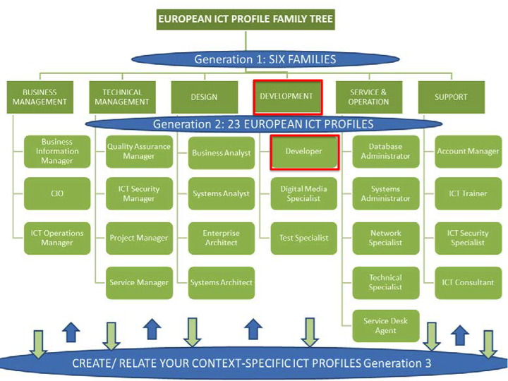
Slika 1: 23 radna mesta u ICT industriji na prva dva nivoa klasifikacije
Pri kreiranju kratkog programa koji treba da omoguća studentu da za 12 meseci postane Java programer koji je odmah spreman da se bavi svojim poslom, pošli smo od Evropskih standarda i preporuka, kako bi obezbedili kvalifikaciju programera usklađenu sa definisanim kvalifikacijama zaposlenih u ICT industriji. Smatramo da tako važan posao, kao što je definisanje programa studija, pa i kratkog trajanja, kao što su kratki programi, ne može biti rezultat improvizacije i želja ili ideja pojedinaca. Uvereni smo da program, koji sledi rezultate rada vrhunskih stručnjaka iz poznatih evropskih komanija iz ICT sektora, te i njihove preporuke, mora da bude mnogo bolji od programa koji se kod nas često preipremaju ad-hoc, na improvizovani način. Kao što na svojim akademskim programima u oblasti informatike primenjuje preporuke za studijske programe date od strane IEEEComputer Society, tako i za ovaj kratki program, Univerzitet Metropolitan primenjuje preporuke adate u dokumentima EU «European ICT Professional Profiles», «E-Competence Framework (e-CF):» i « i «Foundational ICT Body of Knowledge» navedenih u poglavlju 4.
Jedna od 23 radna mesta (job profiles) definisanih u dokumentu «European ICT Professional Profiles», i radno mesto Developer (programmer), na drugom hijerarhjskom nivou klasifikacije radnih mesta u ICT industriji. Svako od tih radnih mesta, na trećem nivou, mogu se detaljnije opisati na trećem hijerarhijskom nivou. Za sluča programera koji se specijalizuje da razvija programe u Java, definisali smo radon mesto Java programmer (Java Developer) (slika 3). U daljem tesktu ćemo pokazati kako je navedeni dokument definisao koje kompetencije (znanje i veštine) treba da poseduje jedan programer (Developer), što je bio osnov za kreiranje programskog sadržaja ovog kratkog program.

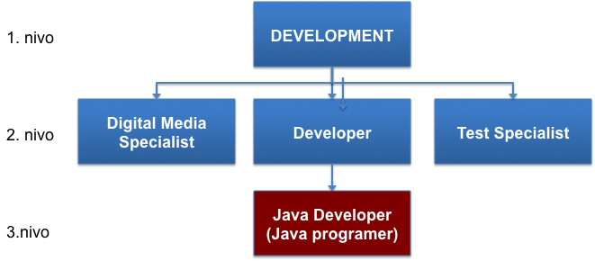
Slika 2: Java programer – radno mesto definisano na 3. nivu evropskih ICT profesionalnih profila (radnih mesta)

- Za svako radno mseto (ICT professional job profile) u dokumentu European ICT Professional Profiles je definisano: opis radnog mesta, rezultat rada, glavni zadaci i kompetencije, u vidu e-kompetencija definisanih u dokumentu: E-Competence Framework (e-CF). Na slici 3 su date ove informacije za radno mesto «Developer»:
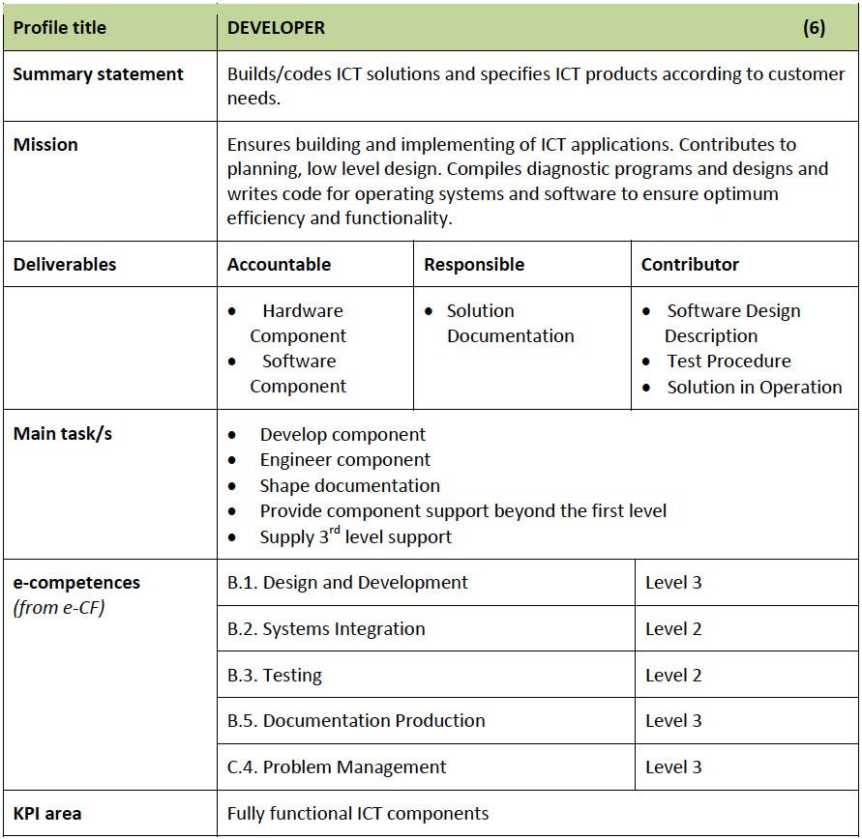
Slika 3: Opis radnog mesta DEVELOPER prema e-CF
- Kao što se vidi, neko ko želi da bude Developer, mora da ima navedenih pet e-kompetencija (B.1, B.2, B.3, B-5 i C.4) navedene u dokumentu E-Competence Framework (e-CF):
- B.1. Design and Development
- B.2. Systems Integration
- B.3. Testing
- B.5. Document Production
- C.4. Problem Management.
- U dokumentu E-Competence Framework (e-CF) za svaku od e-komeptencija definisano je do pet nivoa kompetencije (od e-1 do e-5). Na slikama 4 – 8 su navedene tabele date za svaku od gore navedenih kompetencija sa nivoom koji treba poseduje DEVELOPER:

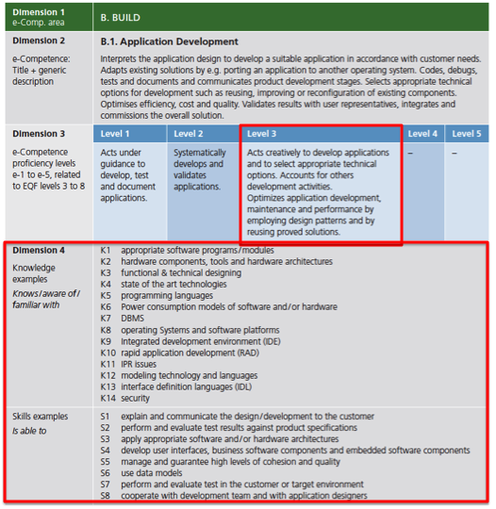
Slika 4: Specifikacija znanja i veština, kao i njihovog nivoa, za slučaj e-kompetencije B.1. Application Development

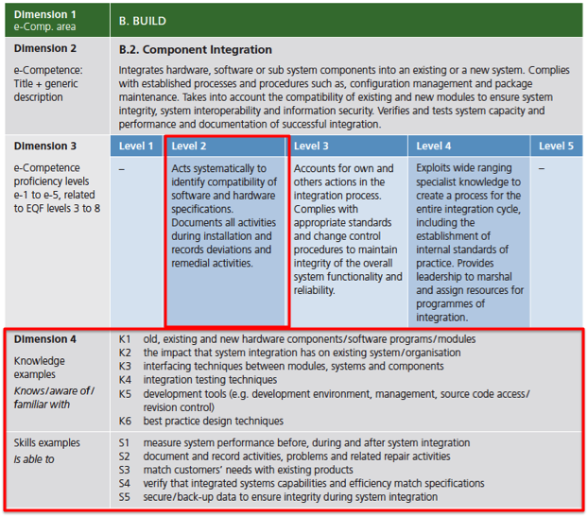
Slika 5: Specifikacija znanja i veština, kao i njihovog nivoa, za slučaj e-kompetencije B.2. Component Integration

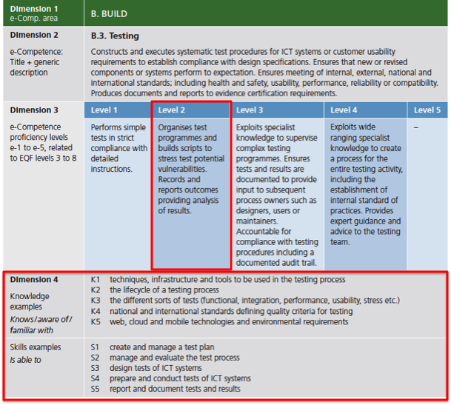
Slika 6: Specifikacija znanja i veština, kao i njihovog nivoa, za slučaj e-kompetencije B.3. Testing

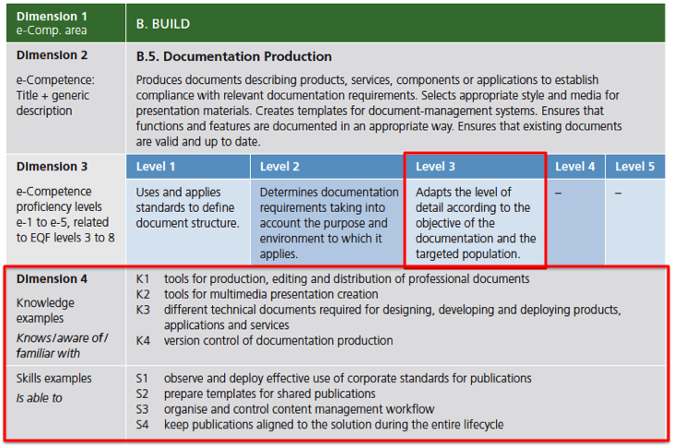
Slika 7: Specifikacija znanja i veština, kao i njihovog nivoa, za slučaj e-kompetencije B.5. Document Production

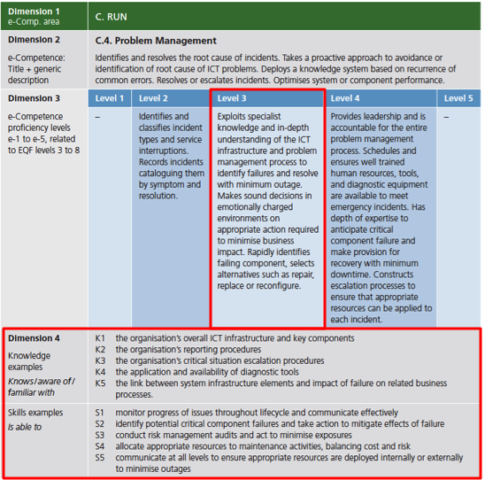
Slika 8: Specifikacija znanja i veština, kao i njihovog nivoa, za slučaj e-kompetencije B.5. Problem Management

- Za radno mesto Java programer, primenjuju se ista znanja i kompetencije kao i za radno mesto Developer, samo što se one konkretizuju i primenjuju na Java tehnologiju.
- Navedene kompetencije obezbeđuje kratki program (KP) PROGRAMIRANJE U JAVI.

Programi predmeta
- Slika 9. prikazuje postupak određivanja predmeta kratkog programa PROGRAMIRANJE U JAVI:
  - Analizom programa postojećih predmeta akademskih programa osnovnih akademskih studija (OAS) na UM, i navedenih kompetencija na slikama 4-8, identifikovani su njihovi predmeti KP PROGRAMIRANJE U JAVI od interesa, tj. oni koji daju tražene kompetencije.
  - Definisani su predmeti kratkog programa PROGRAMIRANJE U JAVI u skladu sa svojim programskim sadržajem, koji je određen preslikavanjem relevantnih delova predmeta OAS UM.

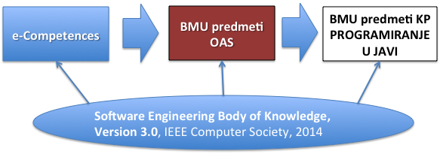
Slika 9: Postupak određivanja predmeta kratkog programa JAVA PROGRAMER i njihovih programskih sadržaja, kao i ishoda učenja

- Po navedenom postupku, definisani su sledeći predmeti kratkog programa:
  - Uvod u IT sisteme
  - Osnove programiranja
  - Java 1: Osnove programiranja u Javi
  - Java 2: Objektno-orijentisano programiranje
  - Java 3: Programiranje korisničkog interfejsa
  - Java 4: Strukture podataka i algoritmi - Deo A
  - Java 5: Strukture podataka i algoritmi - Deo B
  - Java 6: Napredno programiranje u Javi
  - Java 7: Java Enterprise Edition
  - Proces i metodologije razvoja softvera
  - Konstruisanje softvera
  - Izborni predmet
  - Stručna praksa (8 nedelja).

- Za svaki od navedenih predmeta, određeni su programski sadržaji i ishodi učenja, tako da na kraju obezbede tražene kompetencije (silke 4-8) za radno mesto Java programera. Kompletan program se dostavlja na poseban zahtev.
- Kako program, zajedno sa ishodima učenja, ima 42 strane, ovde se u Tabeli 1. daje sažeti porgram svih predmeta KP PROGRAMIRANJE U JAVI
- Za studente koji to žele, mogu se obezbediti i dodatni izborni predmeti. To su predmeti sa osnovnih akademskih studija sa programa Informacione tehnologije i programa Softversko inženjerstvo (Tabela 2):

Tabela T1: Sažeta verzija programa KP PROGRAMIRANJE U JAVI
RB | Predmet | Nastavne jedinice
1 | Uvod u IT sisteme | Modeli IT sistema. Operativni sistemi, Koncepti i osnove upravljanja informacijama. Rahitektura podataka u organizaciji. Modelovanje podataka. FFL i osnovni obli naredbe SELECT. Veb tehnologije u razvoju veb sajtova. Arhitektura informacije.Digitalni mediji. Inter-programiranja sistemska komunikacija. Mapiranje i razmena podataka. Integrativno programiranje i programski šabloni. Tehnike skripting programiranja. Tehnike programiranja. Integracije. Komunikacija čovek-računar. Osnove računarskih mreža. Rutiranje, Fizički nivo. Sigurnost i bezbednost informacija.
2 | Osnove programiranja | Tehnke rešavanja problema. Osnove programiranja. Osnove programskih jezika. Uvod u akgoritme i u rešabanje problema. Primena algoritma. Radionica: Razvoj programa strukturnim programiranjem.
3 | Java 1: Osnove programiranja u Javi | Uvod u Javu. Elementarno programiranje u Javi. Granjanja u programu. Programske petlje. Matematičke funkcije, karakteri i stringovi. Metodi u Javi. Jednodimenzioni nizovi. Višedimenzioni nizovi. Radionica: Razvoj strukrnog progrma u Javi.
4 | Java 2: Objektno-orijentisano programiranje | Klase i objekti. Objeketno-orijentisano razmišljanje. Nasleđivanje i polimorfizam. Rad sa izuzecima. Unošenje i iznošenje slovnik znakova i tekstova. Apstrakne klase i interfejsi.
5 | Java 3: Programiranje korisničkog interfejsa | Swing grafički korisnički interfejs – osnove. Grafika u Javi. Osnove Java FX. Programiranje sa događajima. Kontrole u HavaFX i multimedije. Onos i iznos i progrma binarnih podataka. Testiranje softvera sa Junit.
6 | Java 4: Strukture podataka i algoritmi - Deo A | Rekurzija. Generici. List, Stack i Ques i Prioriy Queue. Setovi i Mape. Razvoj efikasnih algoritama. Sortiranje. Radionica: Razvoj programa sa rekurzijom, genericima, listama, redovima, stekovima, sa setovim i mapama, sa sortiranjem i primenom algoritama..
7 | Java 5: Strukture podataka i algoritmi - Deo B | Primena lista, stekova, redova i prioritetnog redova. Stavla za binarno pretraživanje, AVL stablo. Hešing. Grafovi i aplikacije. Tešinski grafovi i aplikacije. Radionica: Razvoj programa primenom lista, stekova, redova, binarnog i AVL pretraživanja, heširanja, grafovai težinskoh grafova.
8 | Java 6: Napredno programiranje u Javi | Višenitnost i paralelno programiranje. Prgramiranje mreža. Programiranje primenom JDBC. Java Persistence API. Java Hibernate ORM. Radionica: Primena izloženih naprednih koncepeta u Javi.
9 | Java 7: Java Enterprise Edition | Java EE Servlets. Java Server Pages (JSP). Java Server Faces (JSF). RESTFul Web Services sa JAX-RS. CDI – Context and Dependency Injection. JMS i Message Driven Beans. Java API za JSON procesiranje. Java API za WebSocket. Primena poslovnog novoa sa Session Beans. Radionica: Razvoj programa sa Java EE tehnologijama.
10 | Proces i metodologije razvoja softvera | Uvod u softversko inženjerstvo. Softverski procesi. Agilni razvoj softvera. Inženjerstvo zahteva. Modelovanje softverskog sistema. Projektovanje arhitekture softvera. Projektovanje i primena softveraskog rešenja. Testiranje softvera. Evolucija softvera. Radionica: Razvoj softvera i njegove dokumentacije
11 | Konstruisanje softvera | Osnove konstruisanja softvera. Upravljanje konstruisanjem. Tehnologije konstruisanja softvera. Alati sa konstruisanje softvera. Radionica: Primena tehnologija konstruisanja softvera u razvoj softvera.
12 | Izborni predmet | Student bira jedan od sledećih predmeta:  - CS323 C/C++ programski jezik  - CS322 Programiranje u C#  - IT381 Zaštita i bezbednost informacija  - IT150 Baze podataka  - SE321 Obezbeđenje kvaliteta, testiranje i održavanje softvera  - IS345 Upravljanje digitalnim sadržajima
13 | Stručna praksa (8 nedelja) | Student, na osnovu ugovora UM sa IT firmom koja razvija softver u Javai, radi sva meseca i firmi na poslovima razvoja softvera primenjujuće tehnologije i metode koja firma koristi. Na kraju podnosi detalaj izveštaj o poslovima koje je radio i tehnologijama koje je koristio. Izveštaj potpisuje mentor iz firme, a brani studčnu praksu pred mentorom sa UM.

Tabela 2: Izborni predmeti
RB | Dodatni izborni onlajn predmeti | Broj časova učenja | ESPB
 | Student bira jedan predmet
1 | CS323 C/C++ programski jezik | 90 | 8
2 | CS322 Programiranje u C# | 90 | 8
3 | IT381 Zaštita i bezbednost informacija | 90 | 8
4 | IT150 Baze podataka | 90 | 8
5 | SE321 Obezbeđenje kvaliteta, testiranje i održavanje softvera | 75 | 8
6 | IS345 Upravljanje digitalnim sadržajima | 75 | 8

Evropska dimenzija ovog kratkog programa
- Ovaj kratki program se realizuje kao pilot izvođenje kratkog programa u okviru projekta «Part-time and Short Cycle degrees in Higher Education in Serbia» za za koji je zadužen Univerzitet Metropolitan, kao učesnik u konzorcijumu ovog projekta koji finansira Erasmus+ program Evropske unije, a koji se realizuje u periodu od oktobra 2015. do oktobra 2018. godine.
- Cilj projekta je da pripremi zakonski okvir za uvođenje kratkih programa i studijskih programa uz rad, tj, namenjenih zaposlenim studentima i onima koji ne mogu da redovno studiraju. Zato, u ovom projektu učestvuje i Ministarstvo prosvete, nauke i tehnološkog razvoja.
- Pored Univerziteta Metropolitan, ostali članovi konzorcijuma projekta su: Univerzitet u Beogradu, Univerzitet u Novom Sadu, Univerzitet u Kragujevcu, Visoka škola strukovnih studija za elektrotehniku i računarstvo iz Beograda (VIŠER), Talinn University (Estonija), University of Aberdeen (Velika Britanija), University od Szeged (Mađarska) i Academia visoka škola iz Maribora (Slovenija). Pored akademskih ustanova, članovi konzorcijuma su i: Ministarstvo prosvete, nauke i tehnološkog saveta, Nacionalni savet za visoko obrazovanje, Konferencija univerziteta Srbije (KONUS), Privredna komora Srbije i Irvas International d.o.o.iz Niša.
- Kratki program PROGRAMIRANJE U JAVI , kao jedan od rezultata projekta, je pripremljen u skladu sa budućim preporukama i zakonskim i podzakonskim aktima, koji su u pripremi, a koji će u visoko obrazovanje uvesti, pored osnovnih, master i doktorskih studija, i kratke programe u trajanju do 12 meseci.
- Po uzoru ovog kratkog programa, Univerzitet Metropolitan namerava da u bliskoj budućnosti pripremi i ponudi kratke programe i za ostale poslove (radne profile) koji su definisanu u dokumentu EU: European ICT Professional Profiles.

Način realizacije kratkog programa
- Program traje do 12 meseci, ali u intenzivnoj vrijanti, može se završiti i u kraćem roku.
- Program obezbeđuje 600 sati aktivne nastave i 60 ESPB, tj. bodova koji mogu da budu priznati ukoliko student odluči da kasnije upiše osnovne akademske studije na Univerzitetu Metropolitan na programima: Softversko inženjerstvo, Informacione tehnologije, Računarske igre i Informacioni sistemi.
- U normalnom trajanju programa od 12 meseci, predviđeno je: devet meseci za nastavu, dva meseca za stručnu praksu i jedan mesec za godišnju odmor. Predviđen je i novogodišnji odmor u trajanju od 7 dana.
- Program sadrži 14 predmeta (svi obavezni).
- Nastava se izvodi u blokovima, tj. po sistemu «predmet po predmet». Planirano je da na svakom predmetu student u proseku posveti tri sata dnevno (sem nedelje) koristeći Sistem za e-učenje Univerziteta Metropolitan.
- Pored časova aktivne nastave, očekuje se da student posveti i potreban broj sati rada, na rešavanju dobijenih zadataka i testova, jer program predviđa istovremenu realizaciju i procesa učenja i procesa verifikacije naučenog, što je sve pod kontrolom Sistema za e-učenje.
- U okviru onlajn nastave, student, u okviru svake lekcije, dobija pored pokaznih primera, i zadatke za vežbu, zadatke za ocenu, testove za samoocenjivanje, ali i testove za ocenjivanje.
- U svakom momentu, student može da potraži pomoć tutora, tj. predavača ili saradnika na predmetu, koji ima zadatka da mu u vidu konsultacija objasni nejasne stvari u nastavnim materijalima koje student proučava.
- Nastavni materijal, koji obezbeđuje Sistem za e-učenje Univerziteta Metropolitan, sadrži multimedijalne prezentacije (tekst, slike, program, video i audio sadržaje), ali i tekstualni deo svake lekcije u PDF formatu (kao dodatni nastavni materijal), te studentu nije potrebna nikakva dodatna literatura (mada je uvek korisno da se koriste i drugi izvori znanja).
- Pored onlajn nastave, na svakom predmetu je predviđena i dvodnevna radionica u računarskim učionicama Univerziteta, radi izrade odgovarajućeg projekta predviđenog za svaki predmet programa. Ukoliko je student sprečen za rad u radionicama, može se, program predviđen za rad u radionicama organizovati i onlajn.
- Posle urađenog projekta i svih zadataka i testova koji se ocenjuju, student polaže ispit iz predmeta, i time stiče pravo za nastavu na sledećem predmetu.
- Po uspešno okončanoj stručnoj praksi, student dobija Sertifikat o uspešno završenom kratkom programu, sa dodatkom koji sadrži dobijene ocene na svim predmetima kratkog programa.

Slika 10. prikazuje sve predmeta kratkog programa PROGRAMIRANJE U JAVI, sa njihovim trajanjem (dani onlajn učenja, dani radionica i ispita), brojevima časova aktivne nastave, datuma početka nastave na predmetu i datuma polaganja ispita u toku 2017, i 2018. godine.

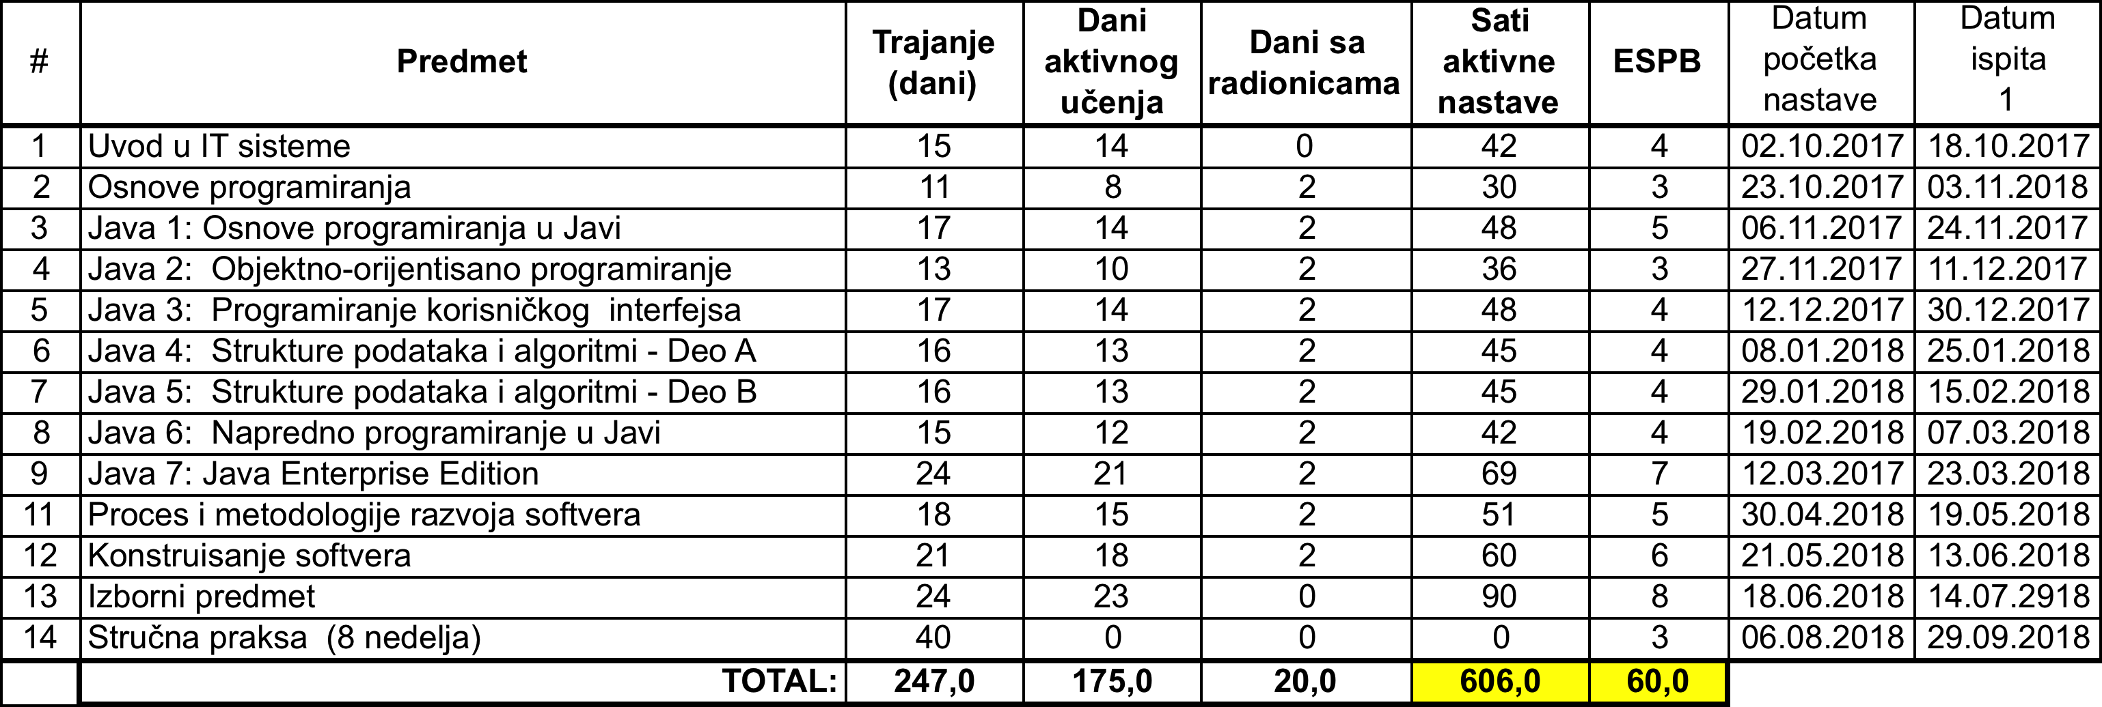
Slika 10: Predmet kratkog programa PROGRAMIRANJE U JAVI

Na Slici 11. prikazan je plan realizacije kratkog programa koji počinje 2. oktobra 2017. godine:
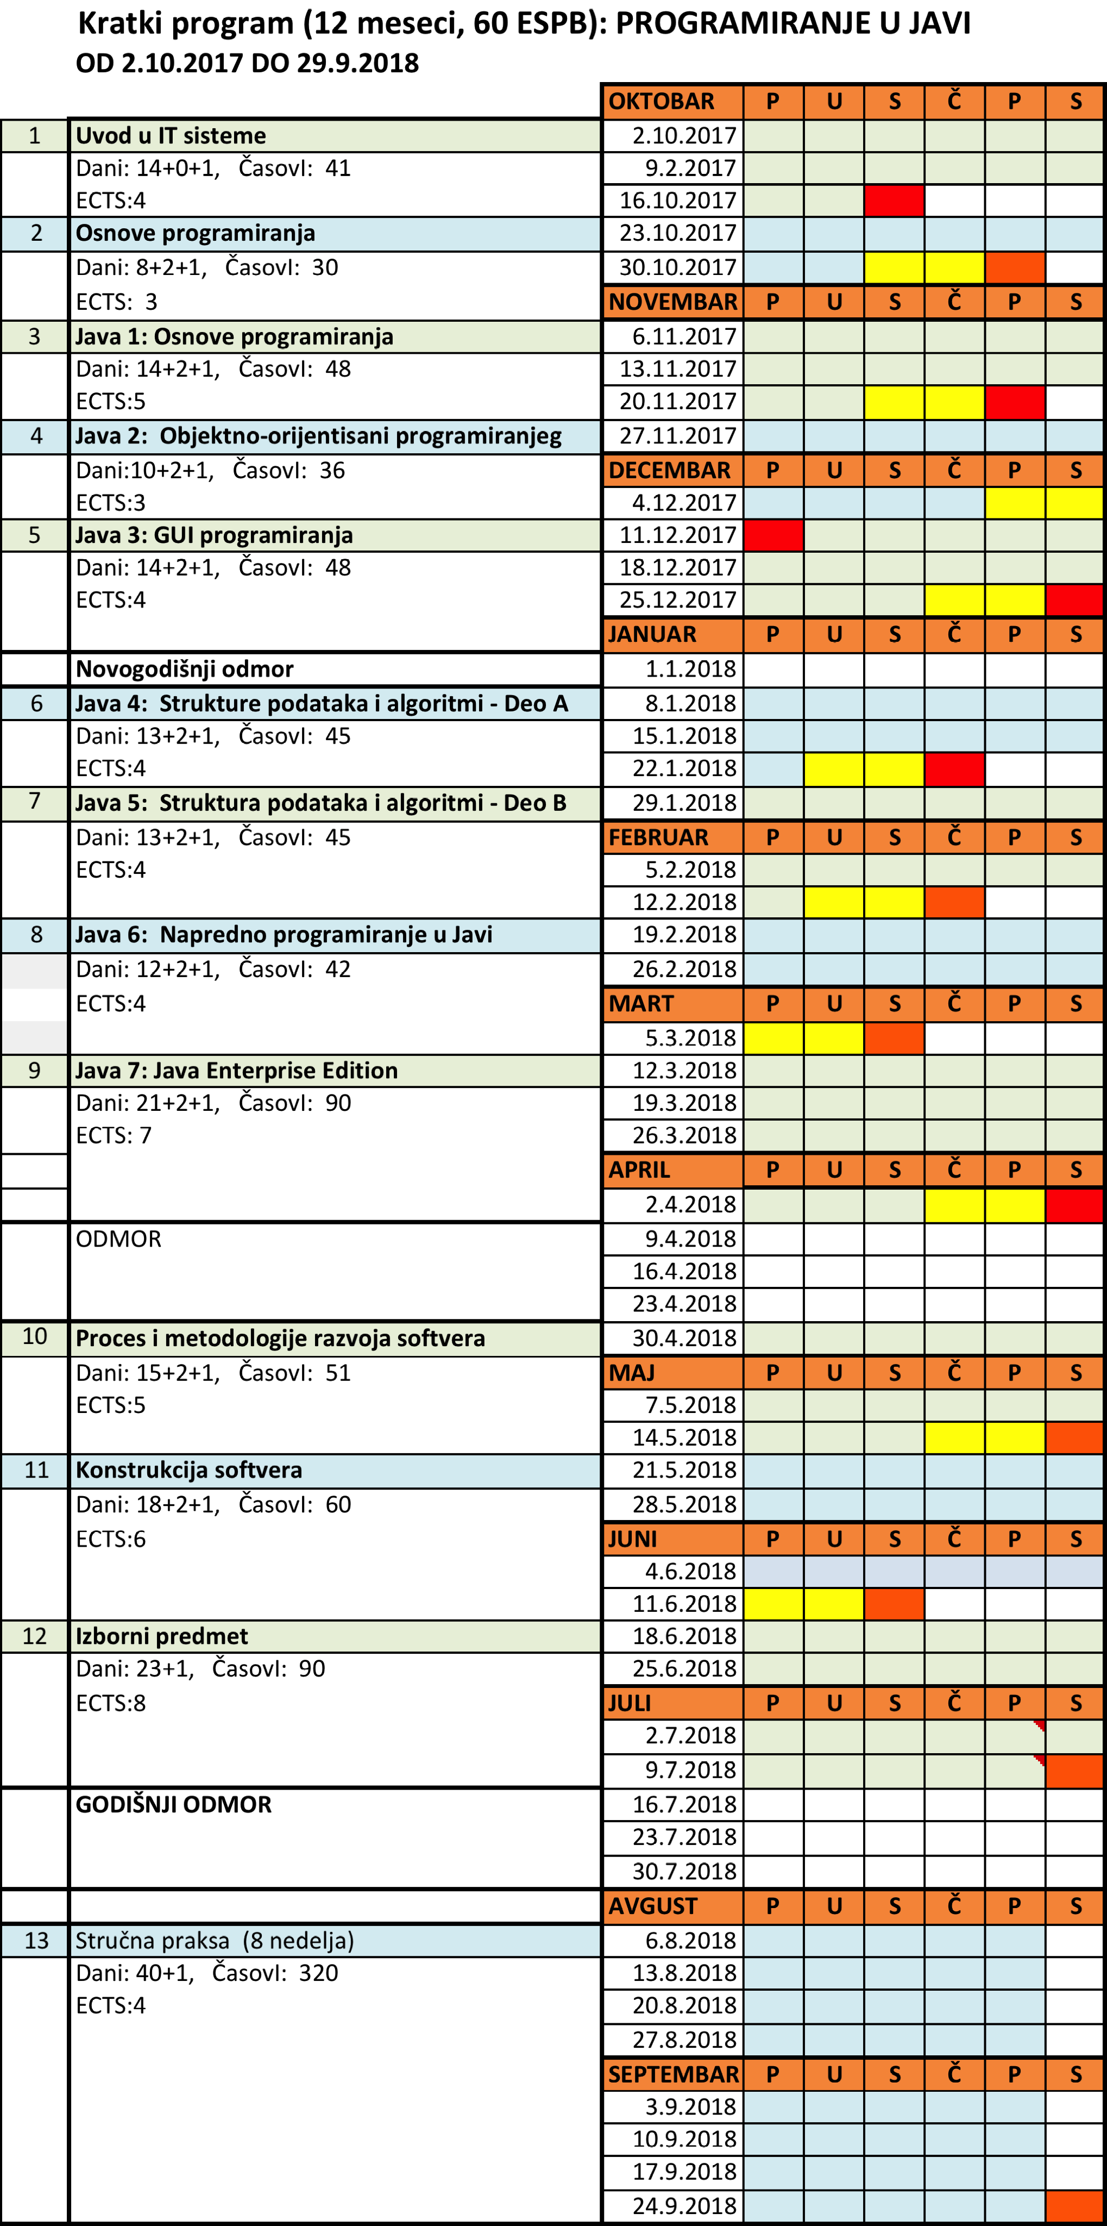
Slika 11: Plan nastave

Besplatno obrazovanje na ovom kratkom programu
Za 10 studenata pilot izvođenja ovog programa, je obezbeđeno besplatno studiranje na ovom programu, jer je on rezultat projekta «Part-time and Short Cycle degrees in Higher Education in Serbia» koji finansira Erasmus + program EU, a deo troškova pripreme i organizacije ovog kratkog programa je finansiran iz ovog projekta.

Kontakt osobe sa Univerziteta Metroplitan
Potencijalni studenti se mogu obratiti za informacije sledećim licima:
- BEOGRAD: Stefan Alimpić, stefan.alimpic@metropolitan.ac.rs.
- NIŠ: Ivana Petrović, ivana.petrovic@metropolitan.ac.rs.
Ili da kontaktiraju Marketing službu Univerziteta Metroplitan: 011/20-30-885, lokal 224 ili putem mejla: marketing@metropolitan.ac.rs.
Prijava za upis se može uraditi i preko sajta univerziteta; http://www.metropolitan.ac.rs/konkurs-za-upis-na-kratak-program-java-programer/

U obrazovnom sistemu, visoko obrazovanje na svom 6. i 7. nivou (osnovne i master studije), obzbeđuje obrazovanje za određenu struku na 6. Ili 7. nivoa Nacionalnog okvira kvalifikacija, koji je uskađen sa EQF.

